全万兆15光8电核心交换机说明书

▼产品概述
TBC-S7508GE-15TF-2AC系列属于天博产品线中组建网络核心层产品，全系列以全万兆端口为设计理念，以三层多应用为设计灵魂，通过过硬的硬件结构设计来铸造高端网络设备。该产品采用业界领先的Broadcom万兆交换芯片方案，通过高频、高密度、高稳定High-TG多层线路板设计，选用国际一流高频低阻器件，搭载具有自主知识产权的TG-S-OS三层交换机操作系统，支持绝大多数企业网二层、三层数据交换业务需求，关键模块均采用1:1冗余备份，非常适合各行业的网络核心、数据中心、城域网核心和汇聚、园区网络核心等场所。

▼产品图片

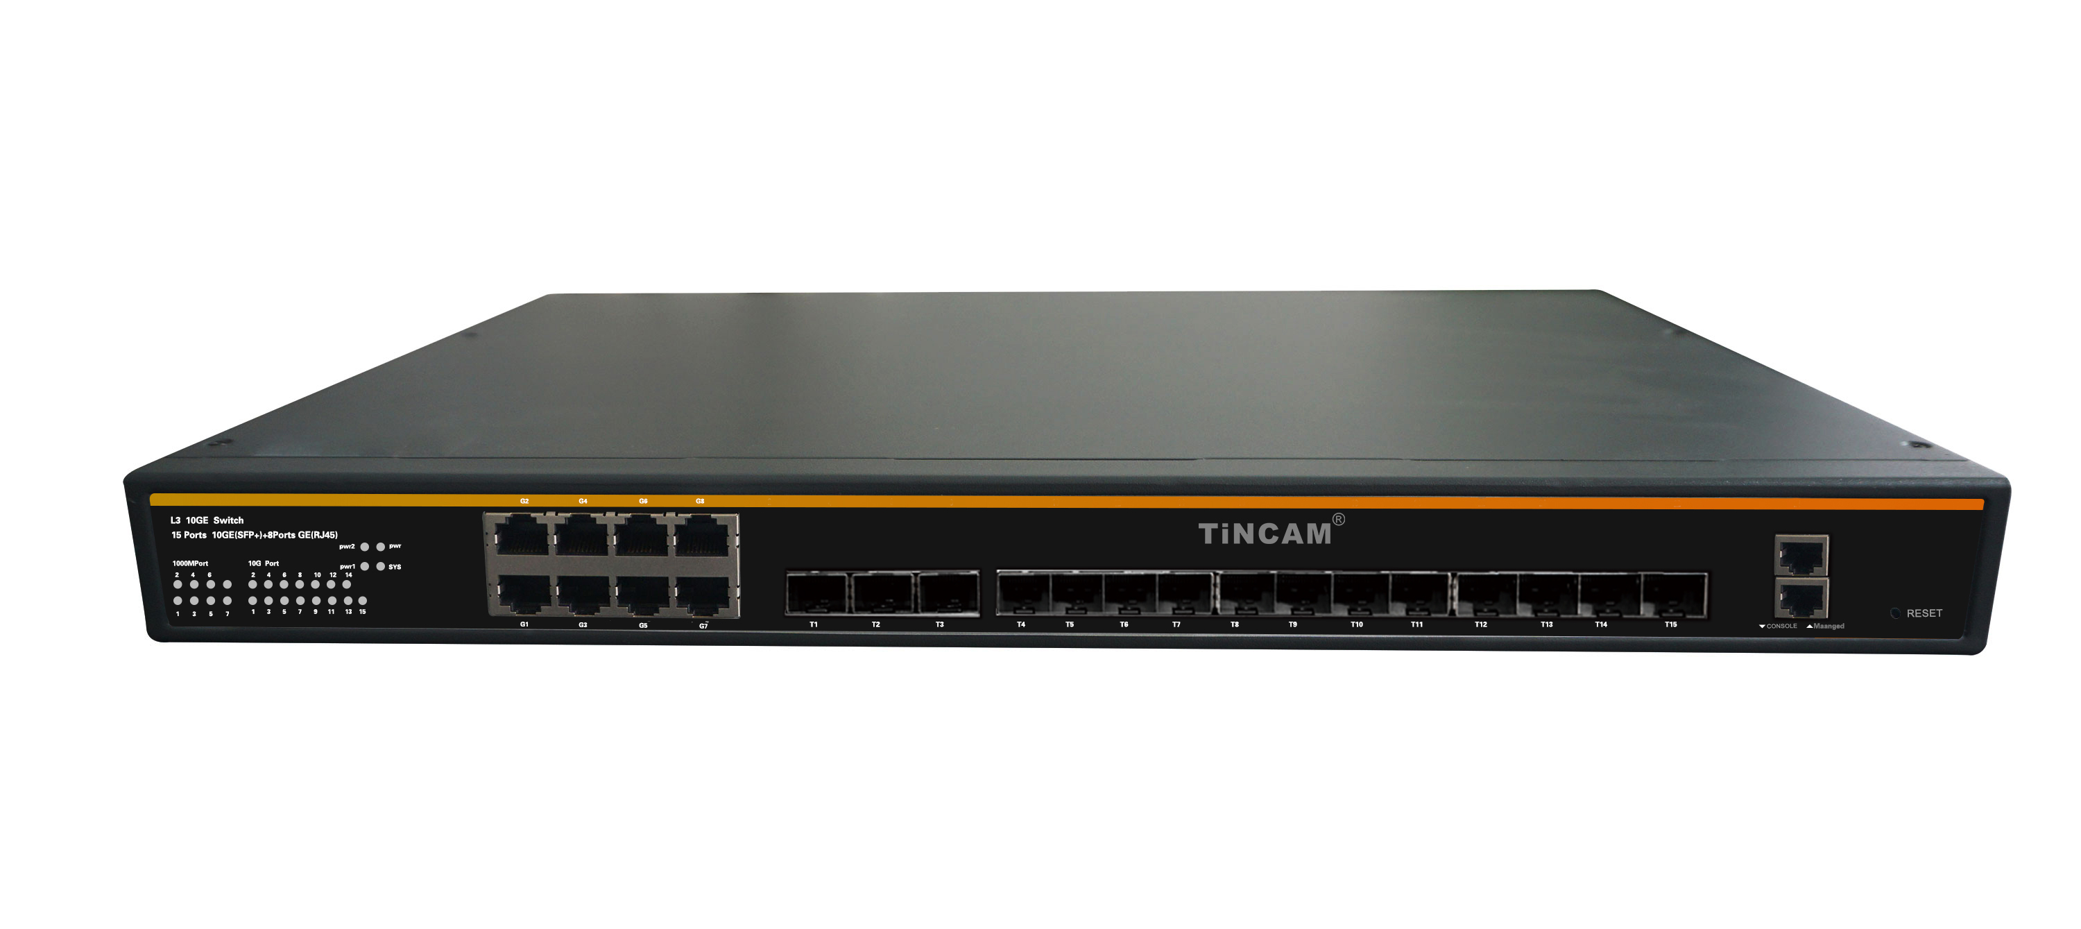

▼产品特点
丰富的端口规格，适应各种企业需求
15个万兆光口+8个千兆电口

独具特色的硬件设计
电信级双电源冗余保护、三级防雷设计，符合国际IEC61000-4-5标准；符合安规EN60950、IEC60950标准，适应各种复杂安装环境及恶劣天气。
顶级的高端high tg/170主板、中端高频主板，远超FR4普通主板。
“沉金工艺”，晶体结构更致密，不易产成氧化，在转发性能上远超一般的“镀金工艺”。

完善的安全控制策略
支持ACL安全过滤机制，可提供基于用户、应用以及端口级的安全控制功能；同时支持基于端口不同优先级队列的和基于流的入口和出口带宽限制、防DDOS攻击、SSH2.0安全管理，VLAN ID与MAC地址、端口号、IP地址捆绑等安全功能。

丰富的增值业务功能

具有L2/L3/L4线速交换能力、具备QoS、带宽控制、组播等高级功能，是定位于网络核心层、实现整体网络增值的优选设备。同时，提供基于硬件的流量分类和组播、速率限制和QoS机制，为用户开展增值业务提供强大的支持。

便捷的管理维护

支持SNMP网管对设备进行配置管理，为企业客户集中设备管理提供便利；
支持CLI命令行及远程Telnet管理，适合专业的网络管理人员；
支持SSH2.0等加密方式，使得管理更加安全；
支持全息AI弱电网络综合平台；

▼产品参数
项目 | TBC-S7508GE-15TF-2AC
固定端口 | 15个万兆SFP+端口8个10/100/1000M电口
端口扩展槽 | 1个扩展插
扩展子卡 | 1个8*10G万兆口子卡
扩展子卡 | 1个2*40G万兆口子卡
USB口 | 1个USB 2.0口
管理端口 | 1个Console口、1个带外网管口
Reset按钮 | 1个
交换容量 | 2.56Tbps
包转发率 | 720 Mpps
工作温度 | -10~50°C
存储温度 | -20~70°C
工作湿度 | 10%～90%无凝结
存储湿度 | 5%～95%无凝结
外观尺寸 | 440（L)×285(W)×44.5(H)mm
整机重量 | 5Kg
电源扩展槽 | 2个
防雷等级 | 6KV
输入电压 | AC：110～240V/50～60Hz
整机功耗 | <72W

